|  |  |  |
| --- | --- | --- |
| Matière : RES SANS FILS | RÃ©sultat de recherche d'images pour "enetcom logo" | Année universitaire :  2024/2025 |
| Etudiant : Melek Ben Amar | Enseignante : Imen Sfaihi Zouari |
| Classe : 2 GT 3 | TP : Configuration de connexion entre un AP et des clients | |

**Partie A:**

**1)**

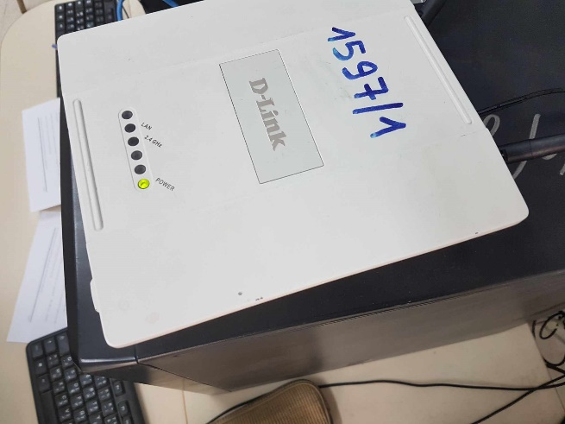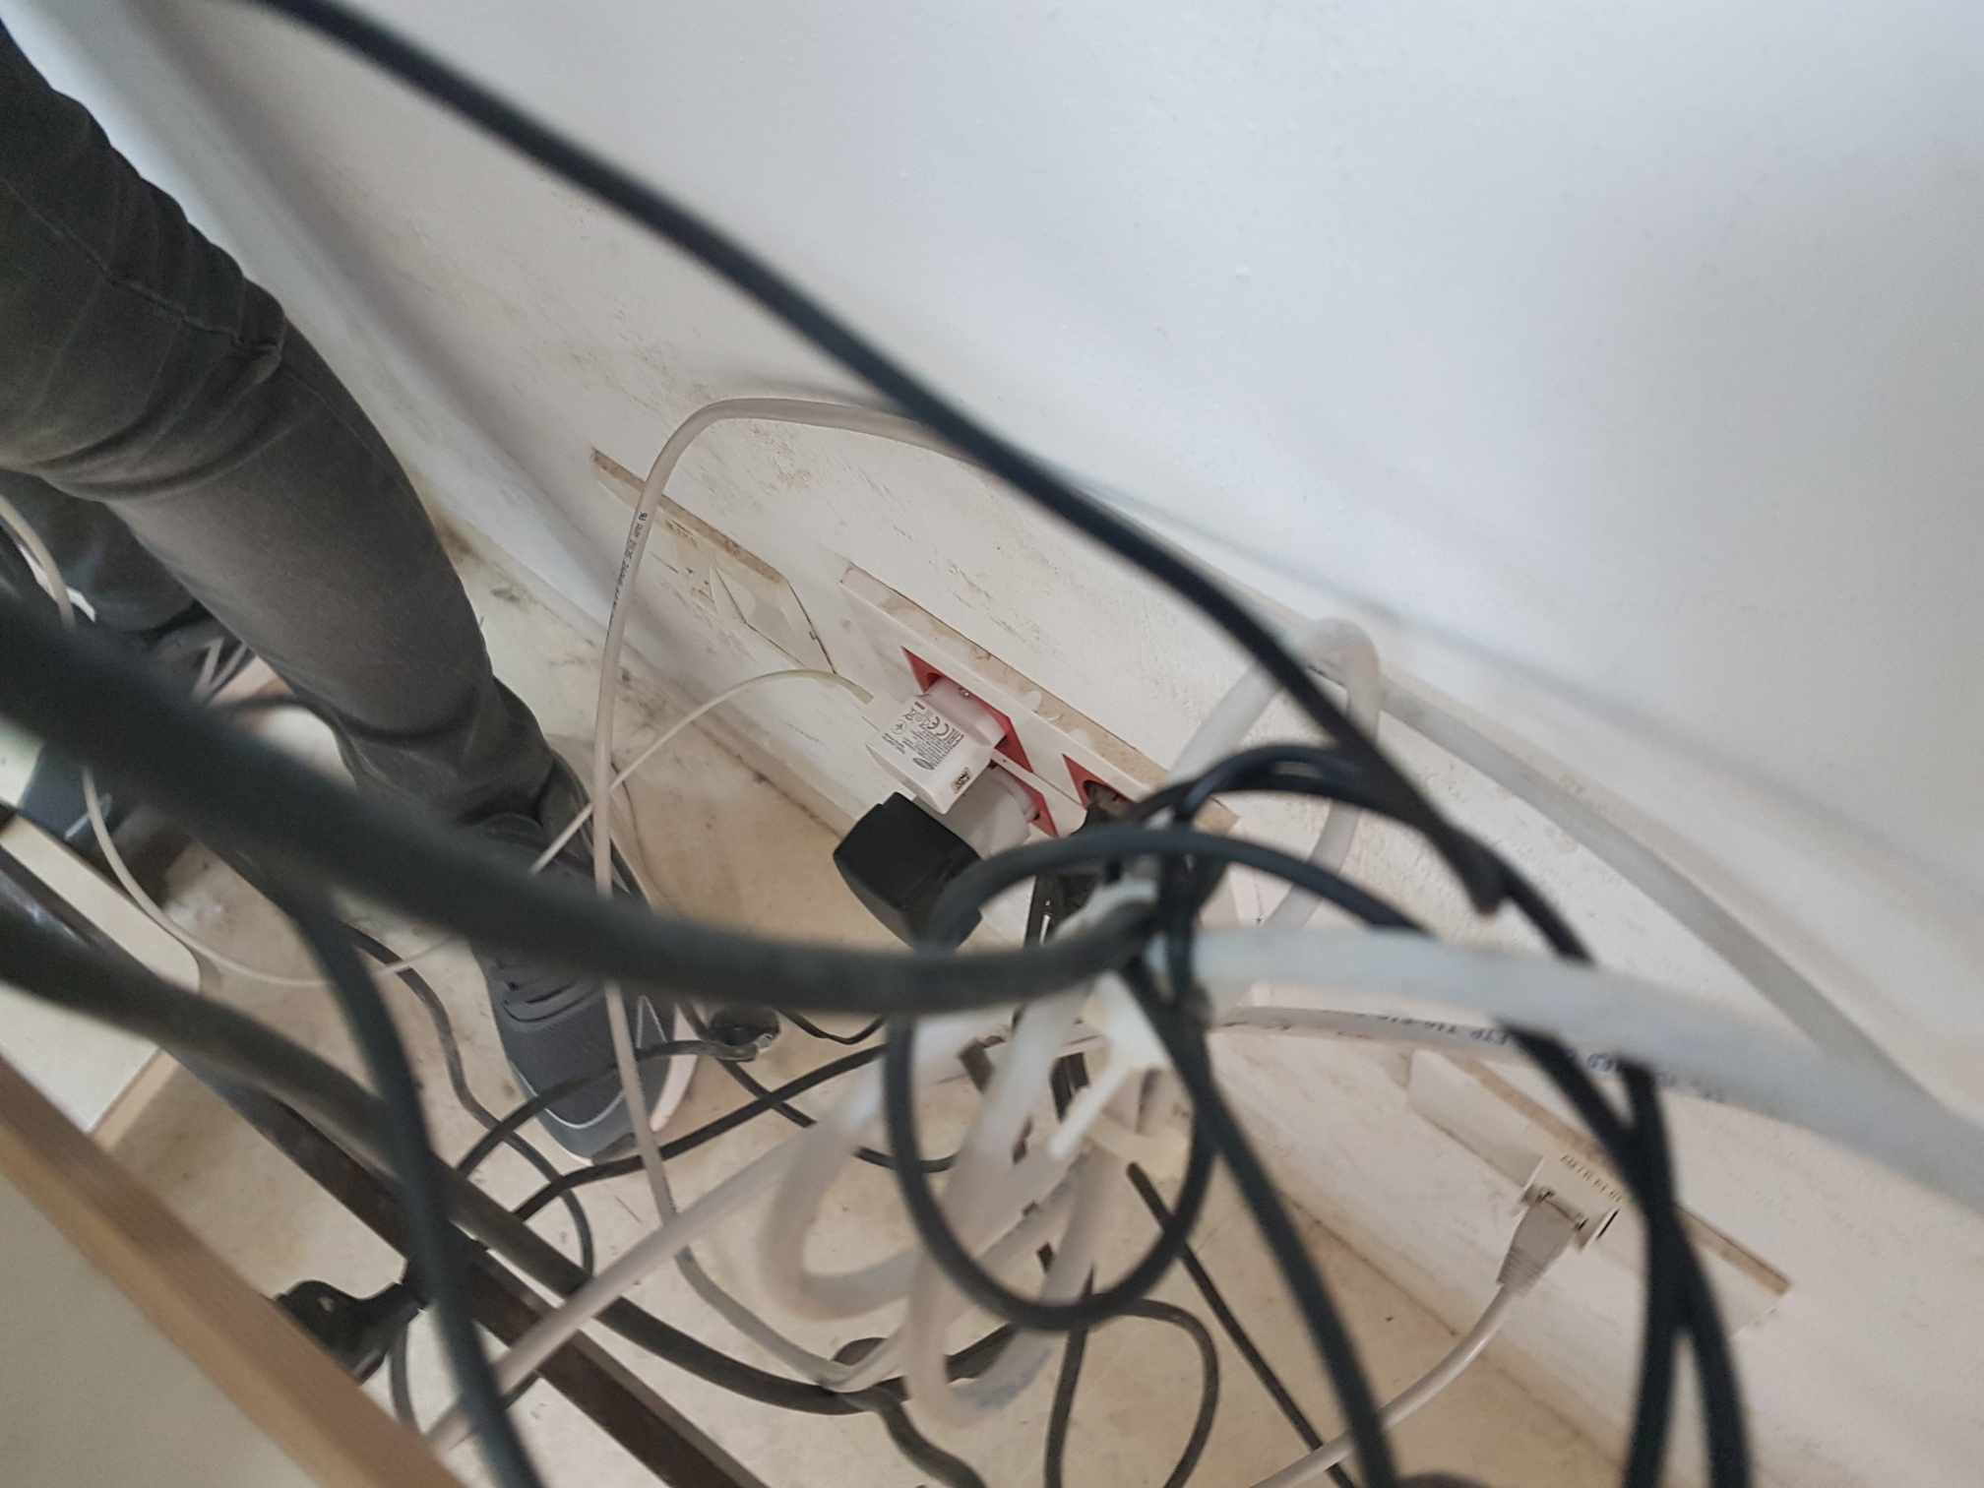

**2)**

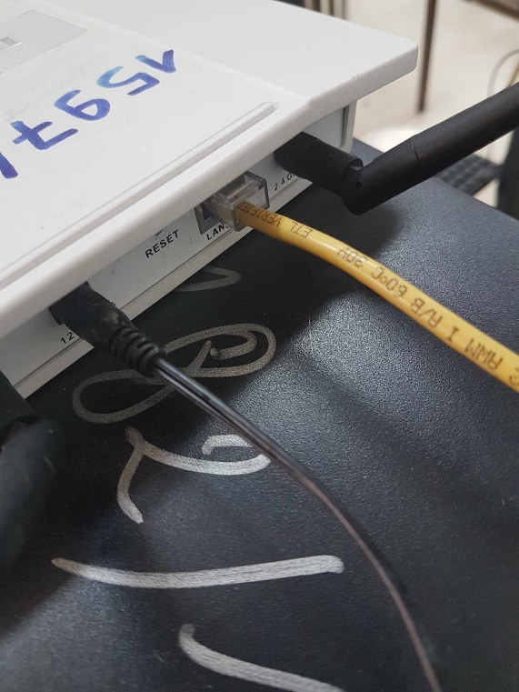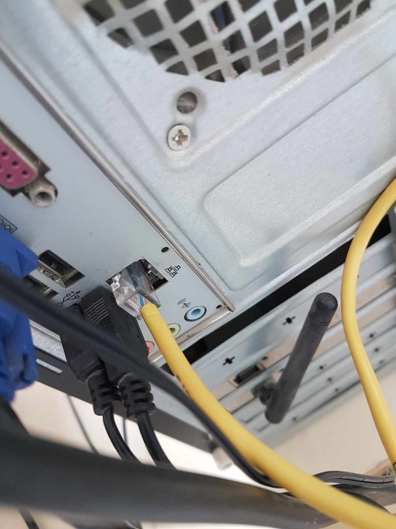

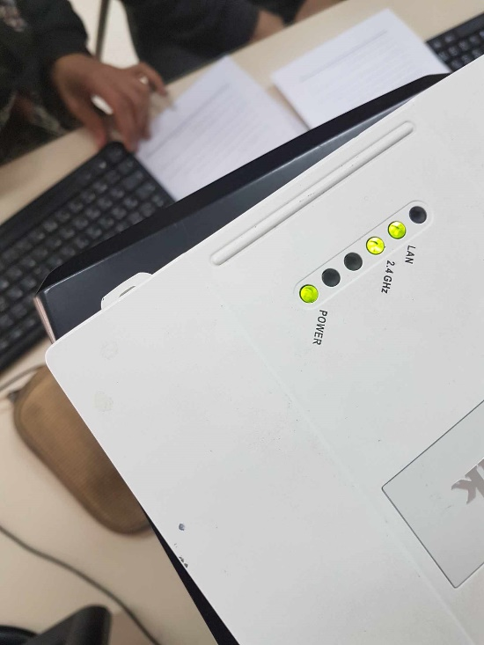

**3)**

**4)**



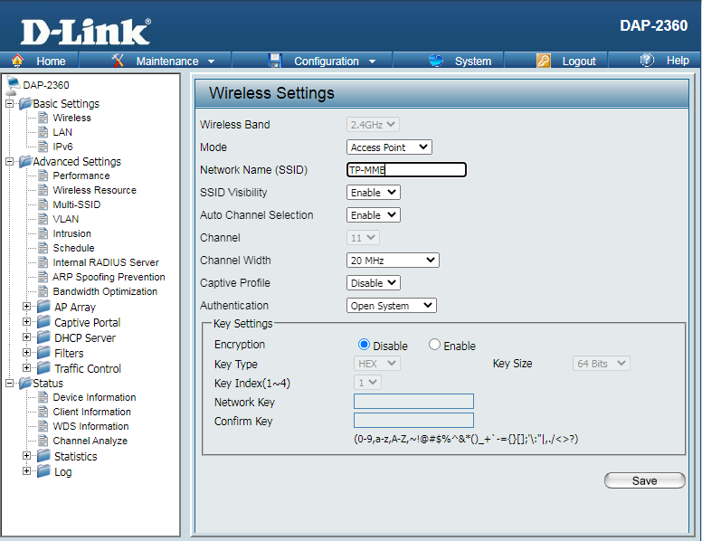

**7)**

**Les autres modes disponibles :**

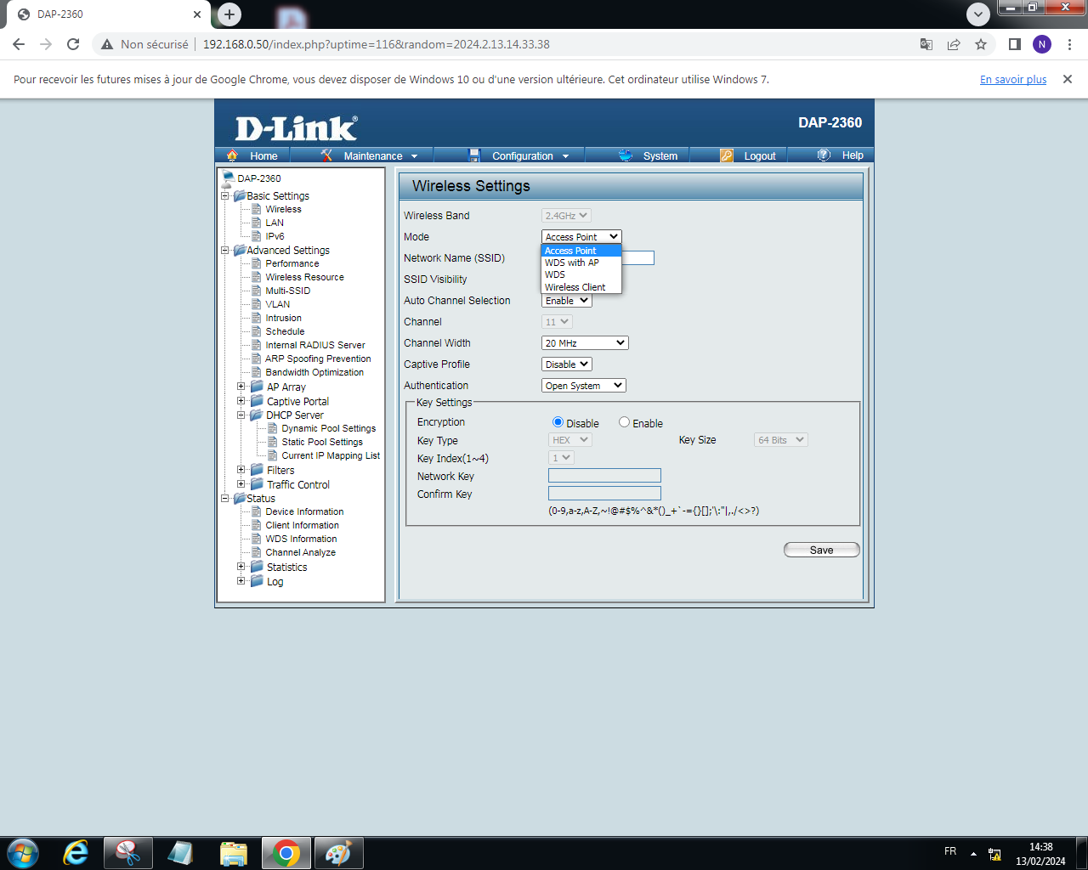

**8)**



**9)**

Oui, il est possible de configurer un point d'accès pour agir également comme un serveur DHCP (Dynamic Host Configuration Protocol).

Le rôle de ce serveur DHCP est de fournir automatiquement des adresses IP et d'autres informations de configuration réseau aux appareils clients qui se connectent au réseau, simplifiant ainsi la configuration et la gestion du réseau pour les utilisateurs finaux.

11)

**Partie B:**

12)

13) Ping de PC-B vers mon PC :

14)

15)

Pour connaître l'adresse MAC du point d'accès auquel votre carte WiFi est connectée :

**netsh wlan show interfaces**

ou bien :

15)

Bloquer le PC-B :

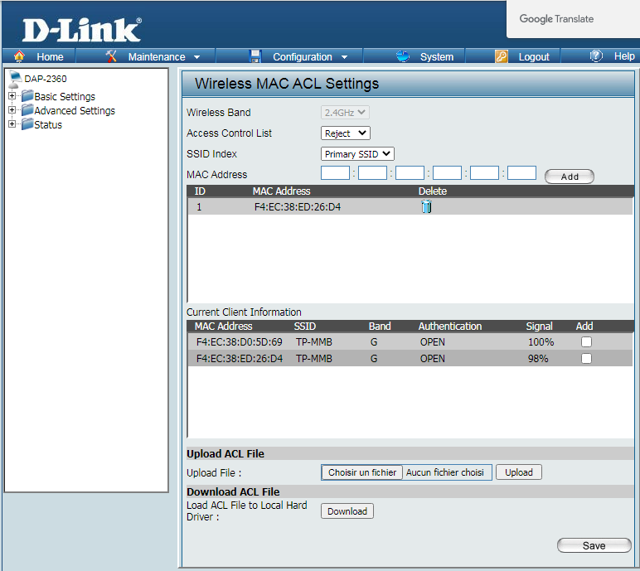

Bloquer mon PC :

